沈音纪发〔2021〕12号

关于转发中共辽宁省纪委办公厅
《关于五起破坏营商环境典型案例的通报》的通知

机关党委、各党总支（直属党支部）：
现将《关于五起破坏营商环境典型案例的通报》转发给你们，请机关党委、各党总支（直属党支部）采取适当方式组织党员干部认真学习。

附件：关于五起破坏营商环境典型案例的通报

沈阳音乐学院纪委（监察专员办公室）2021年12月20日

附件：
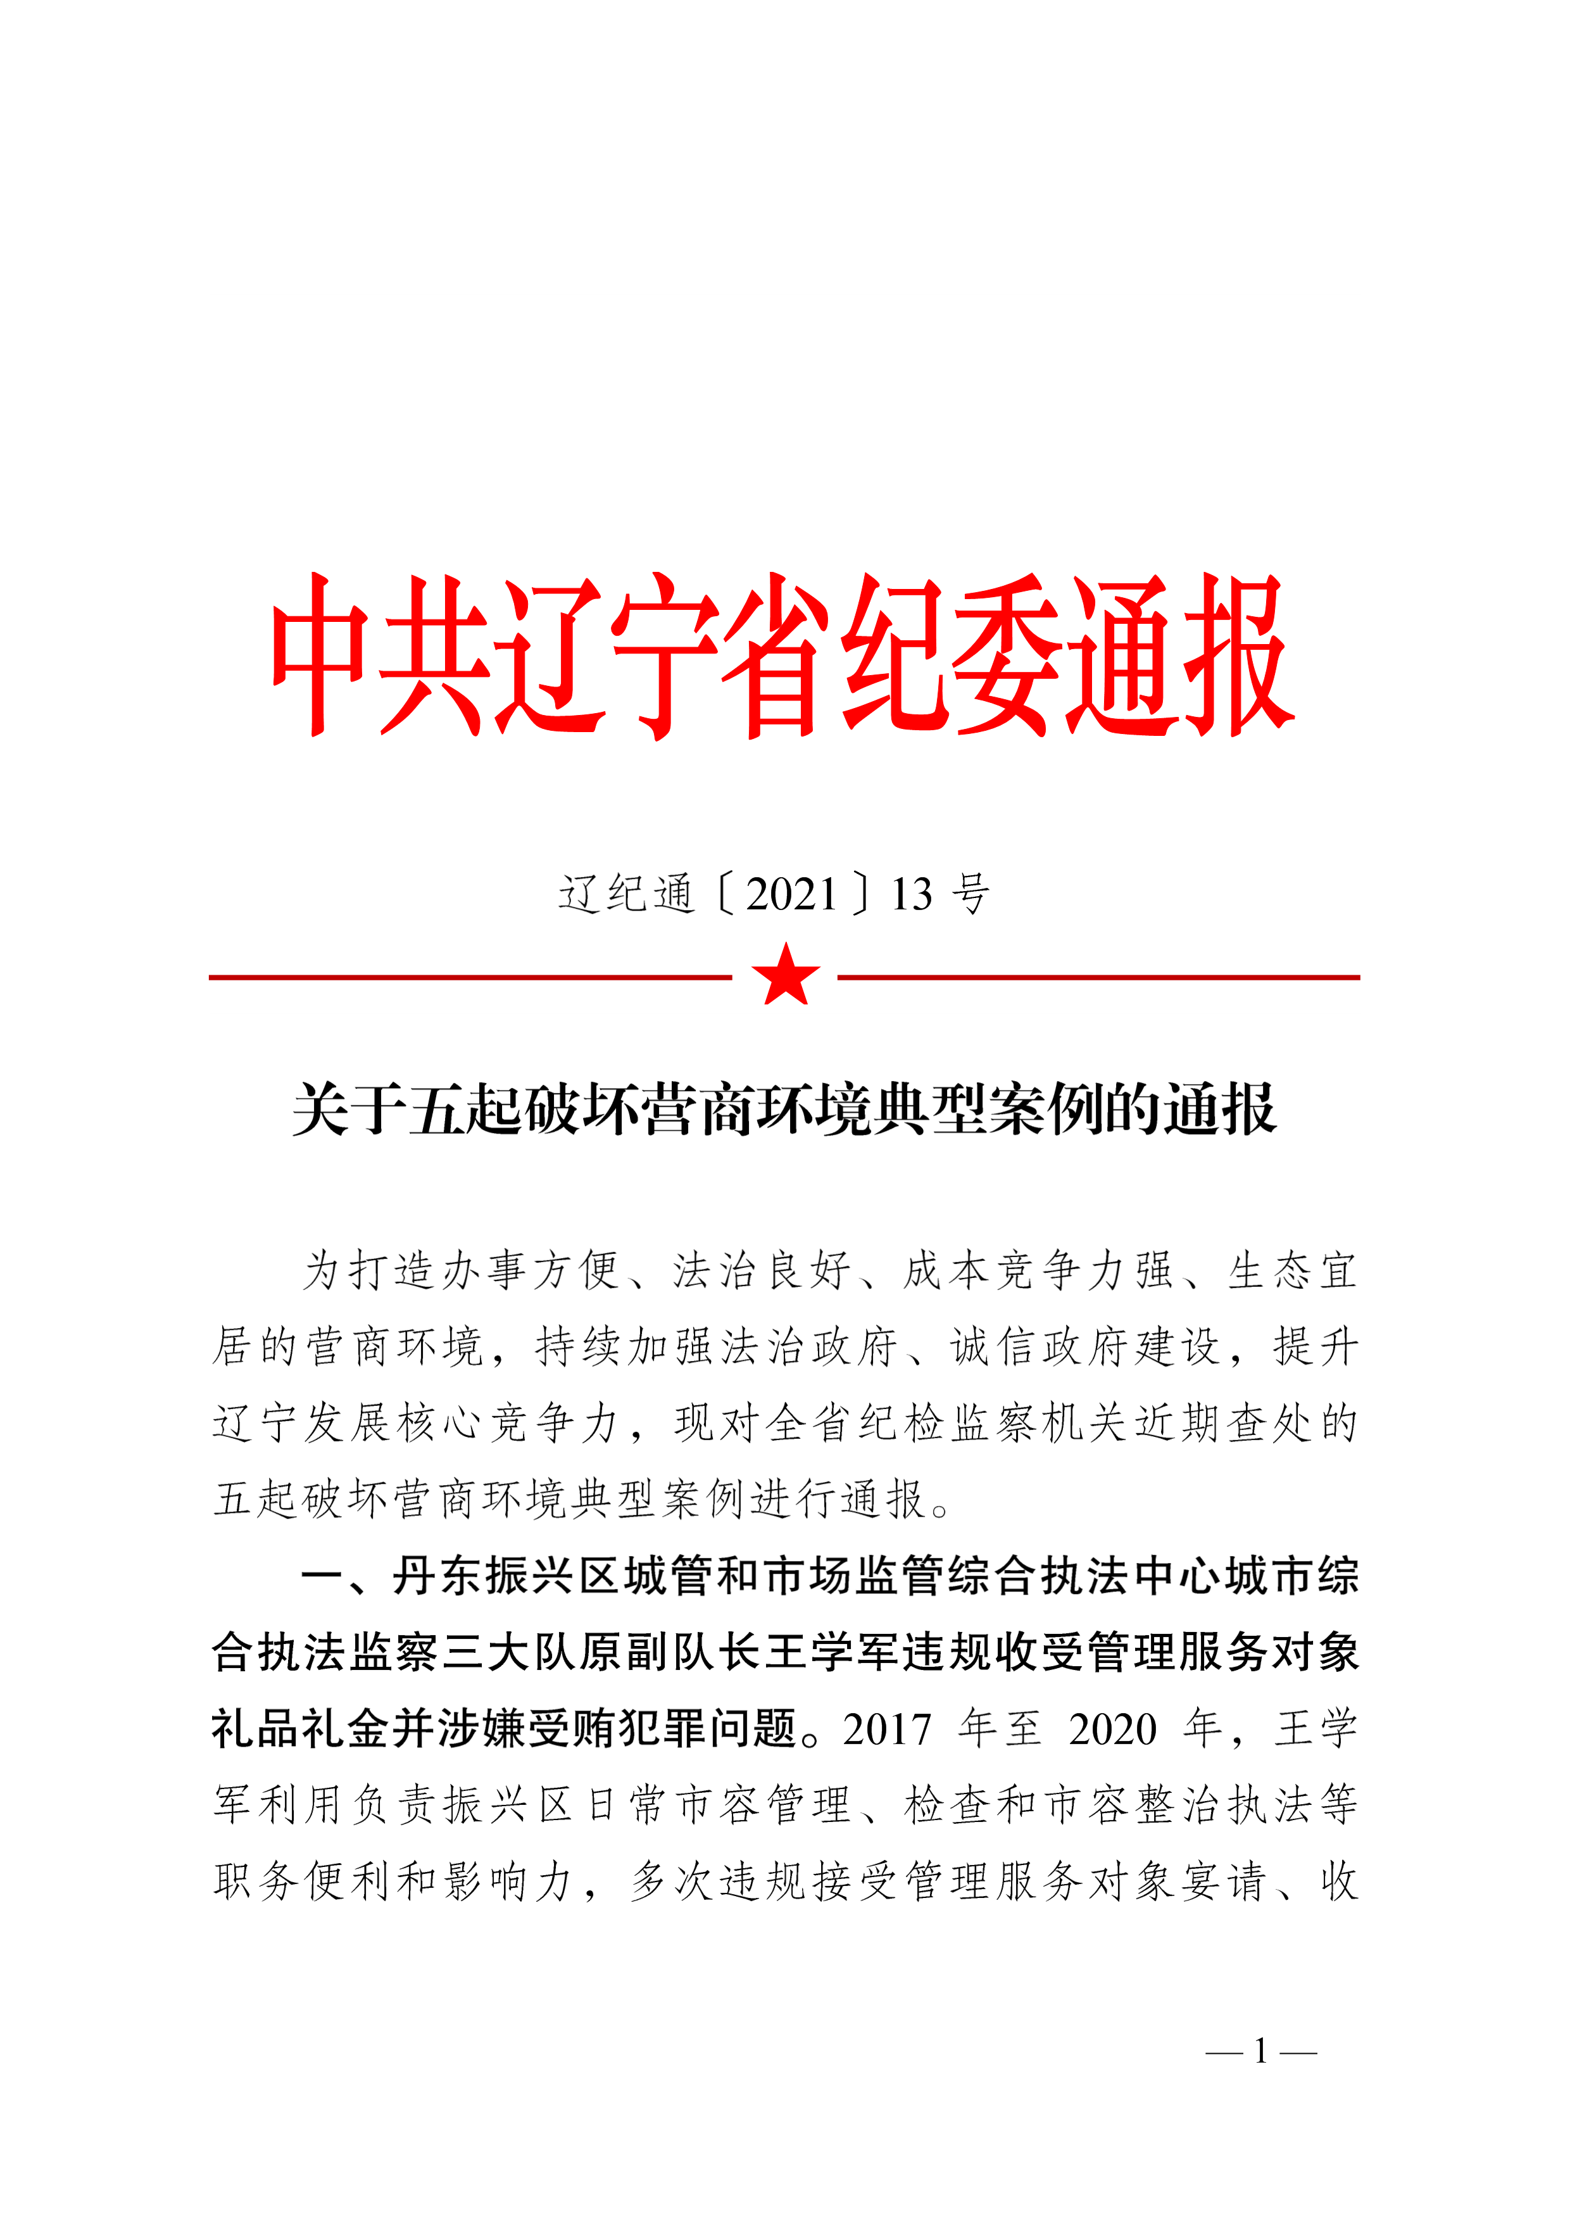
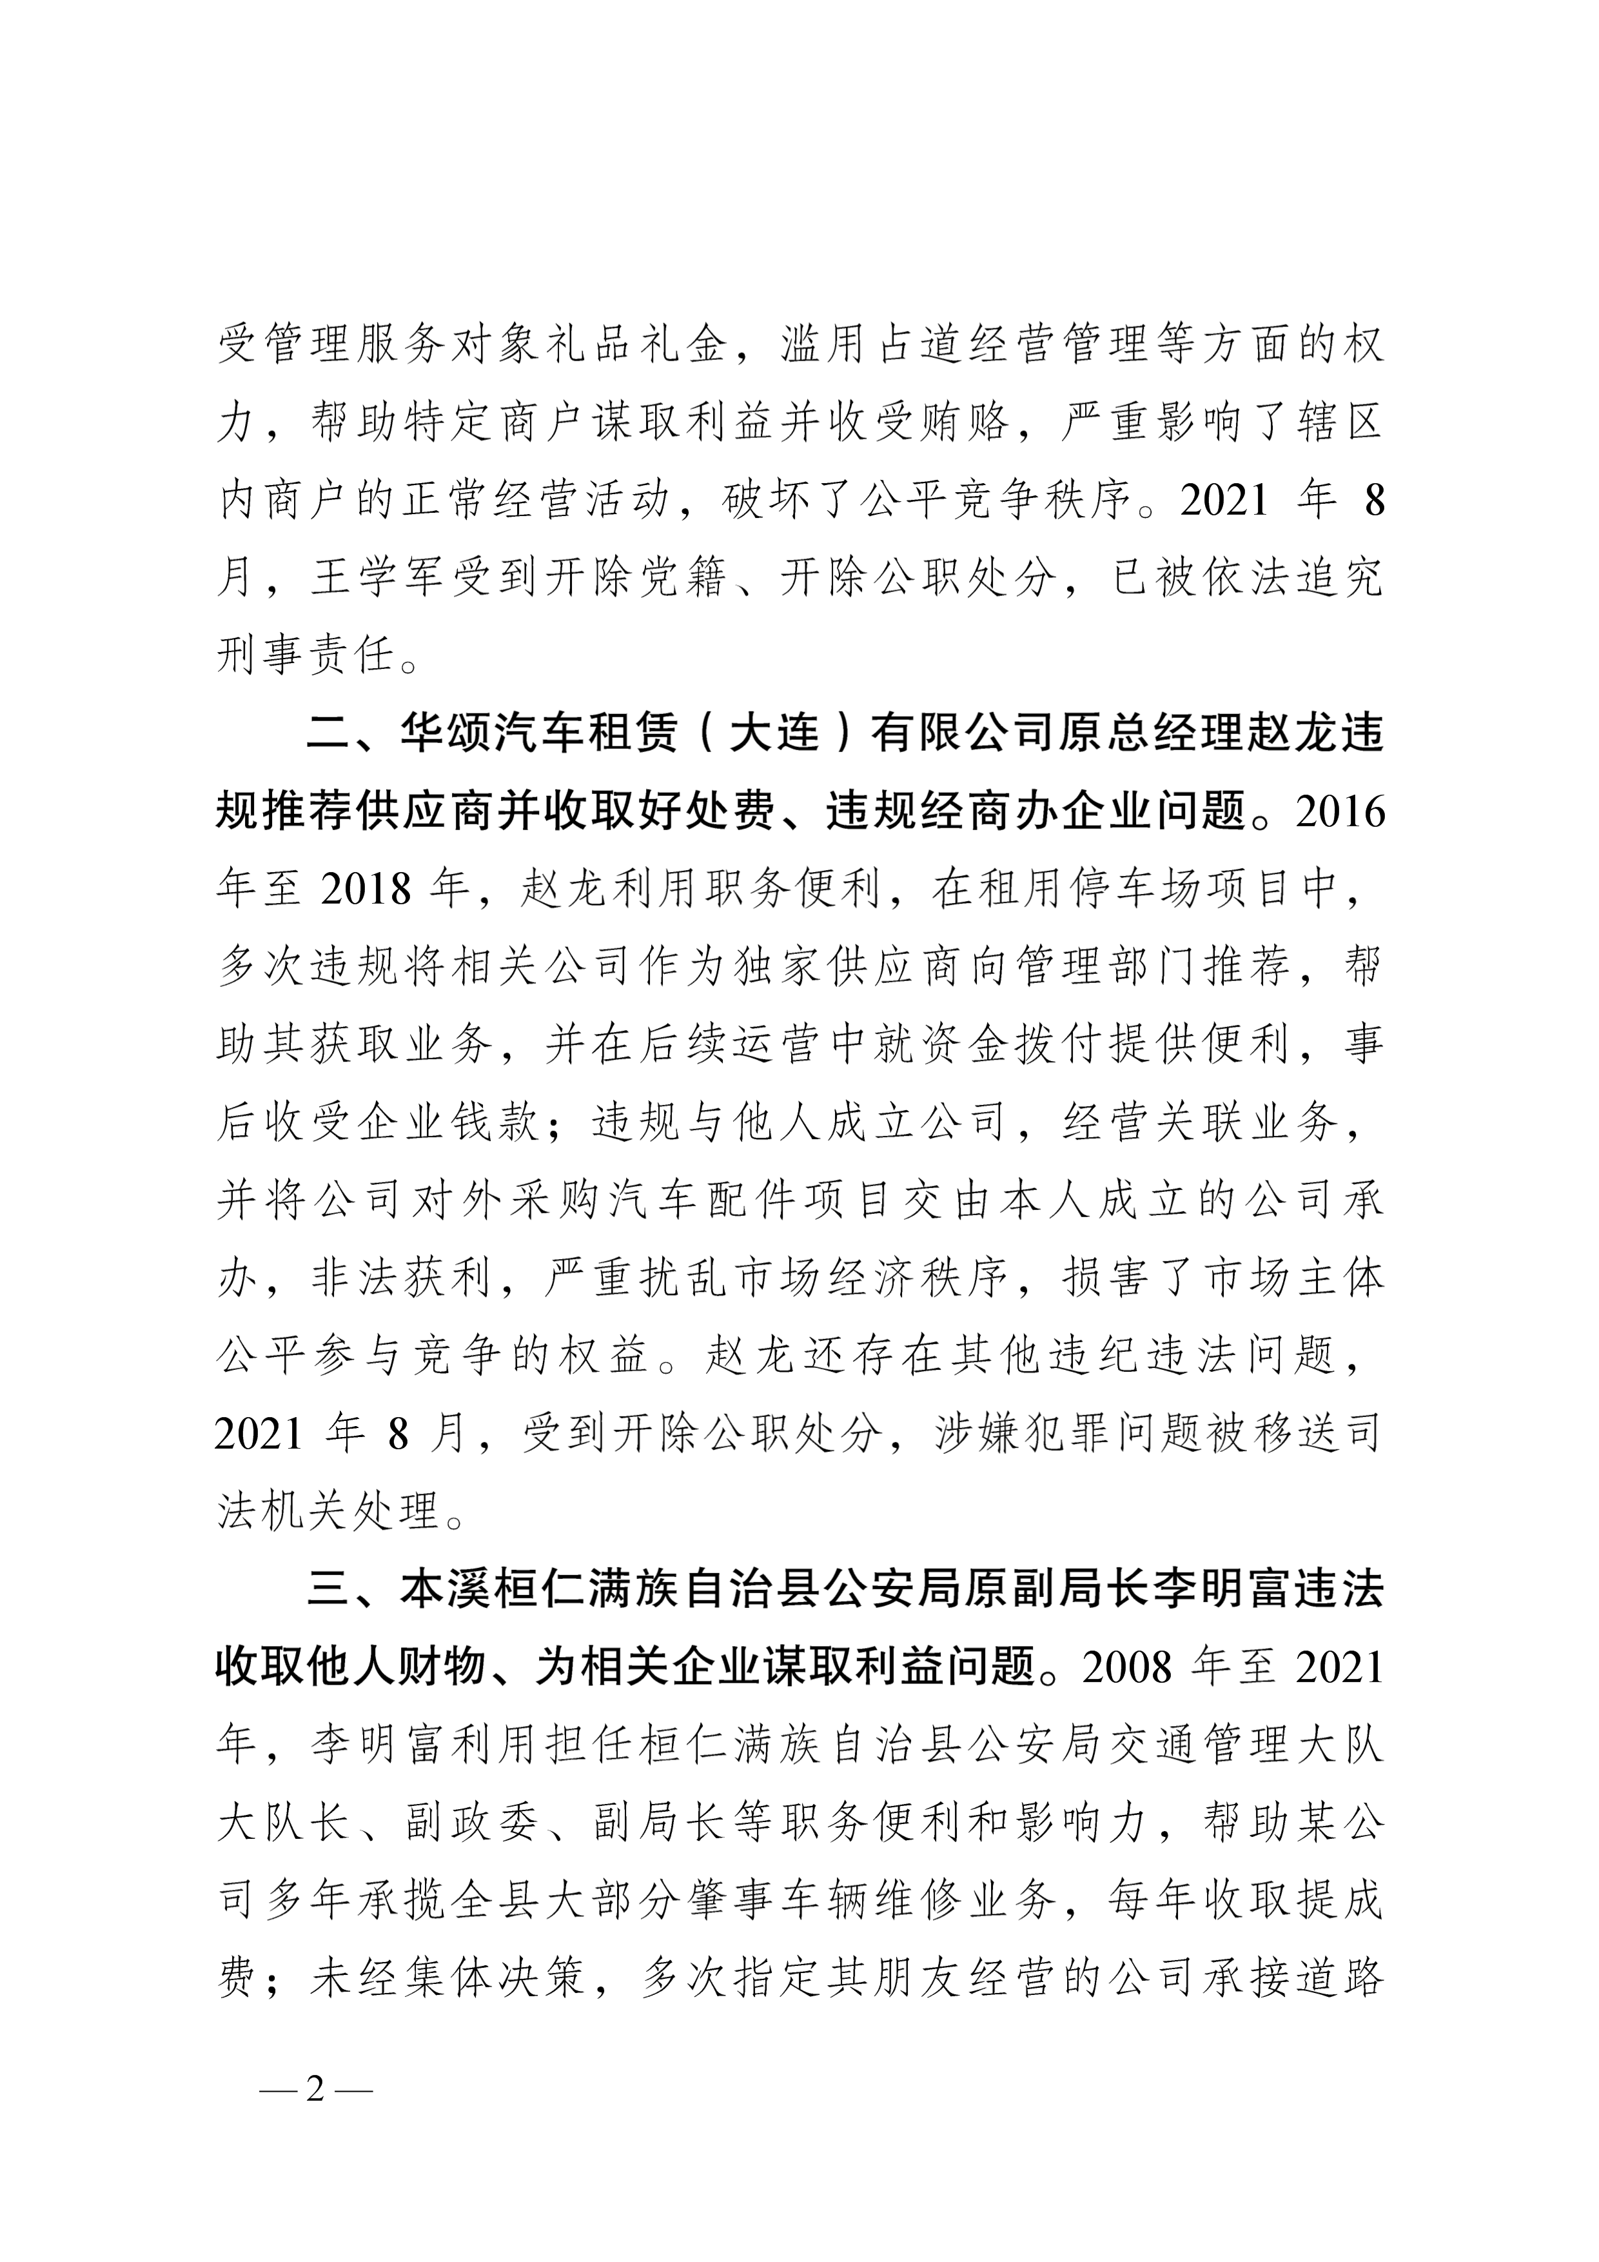

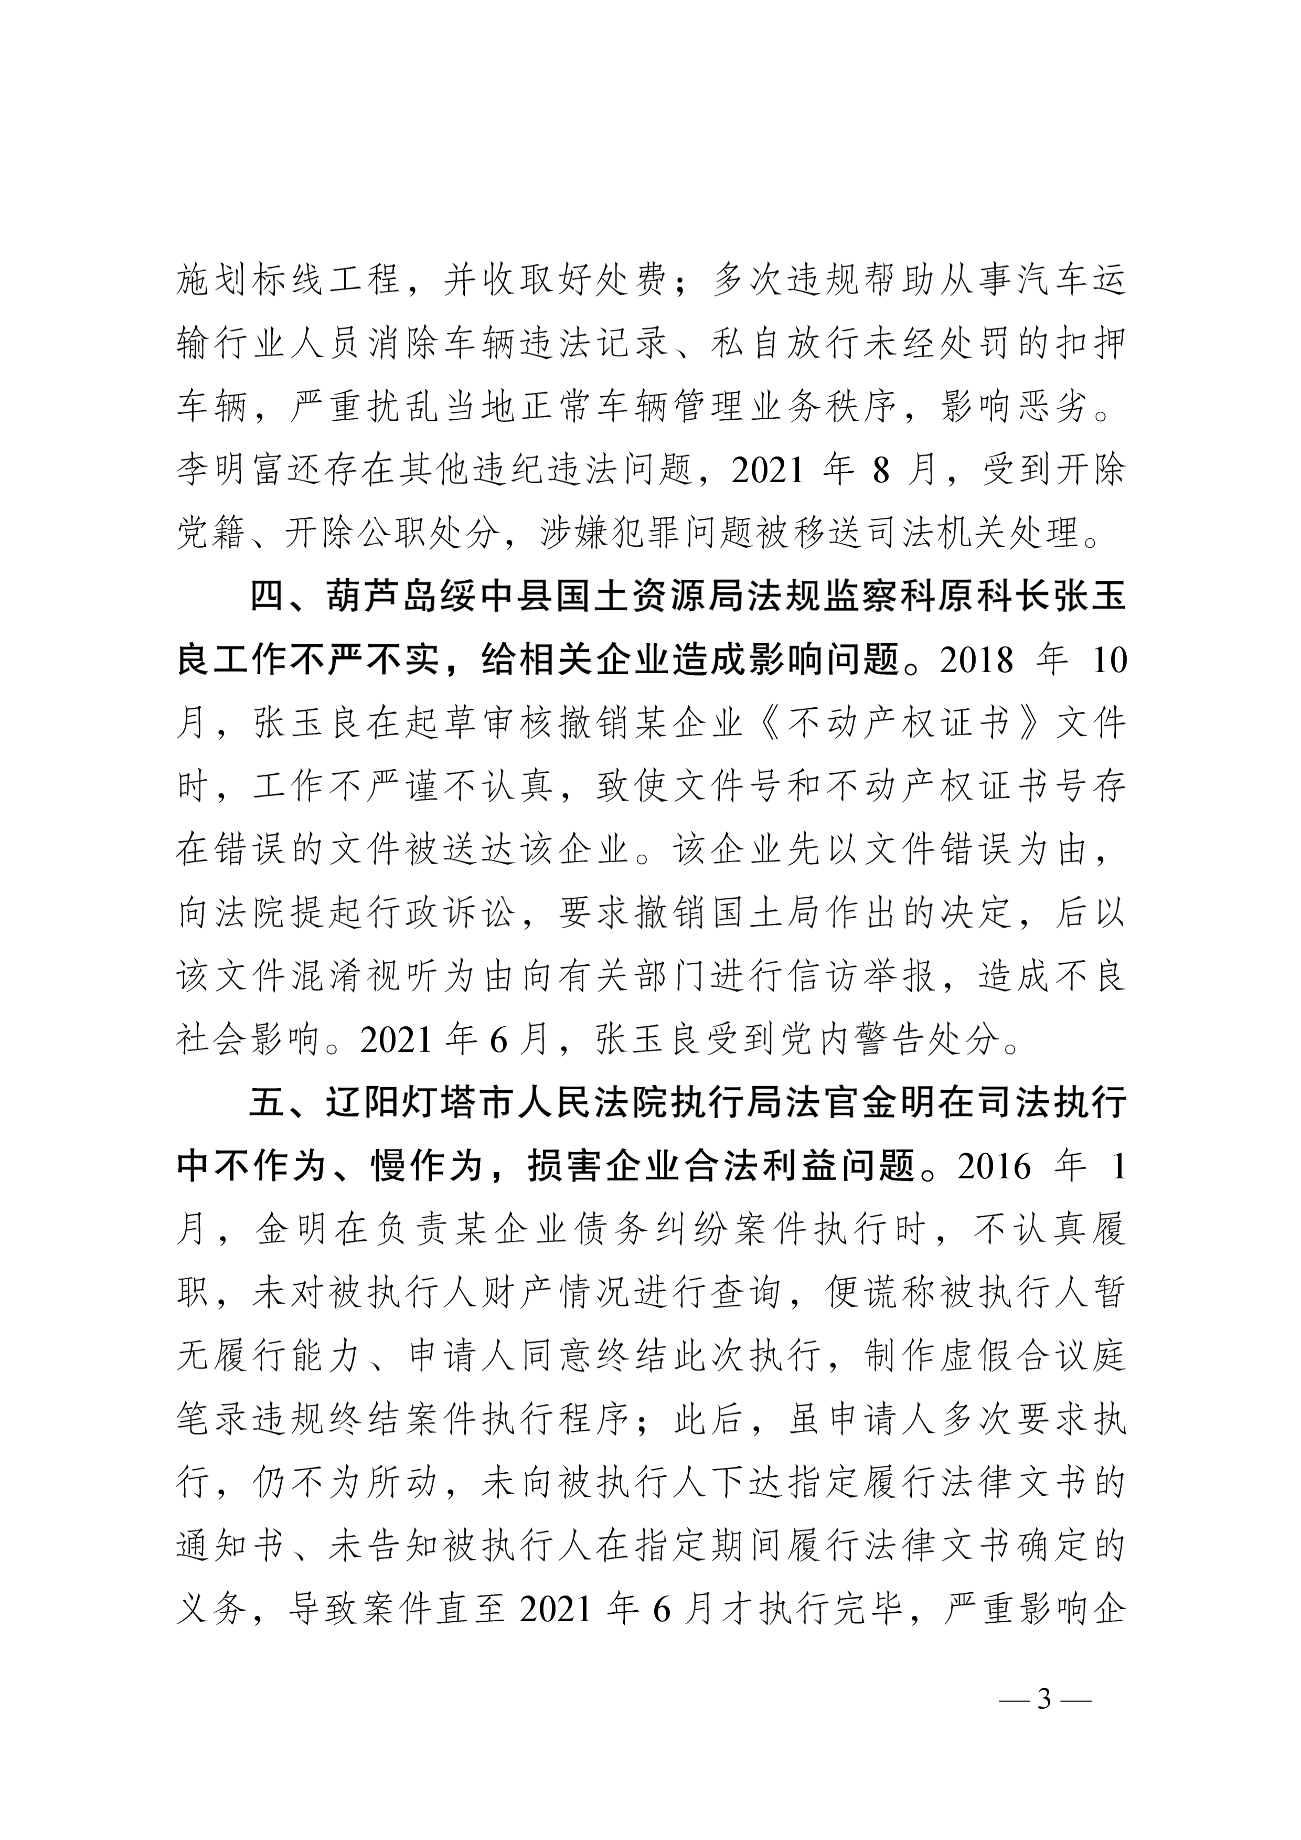
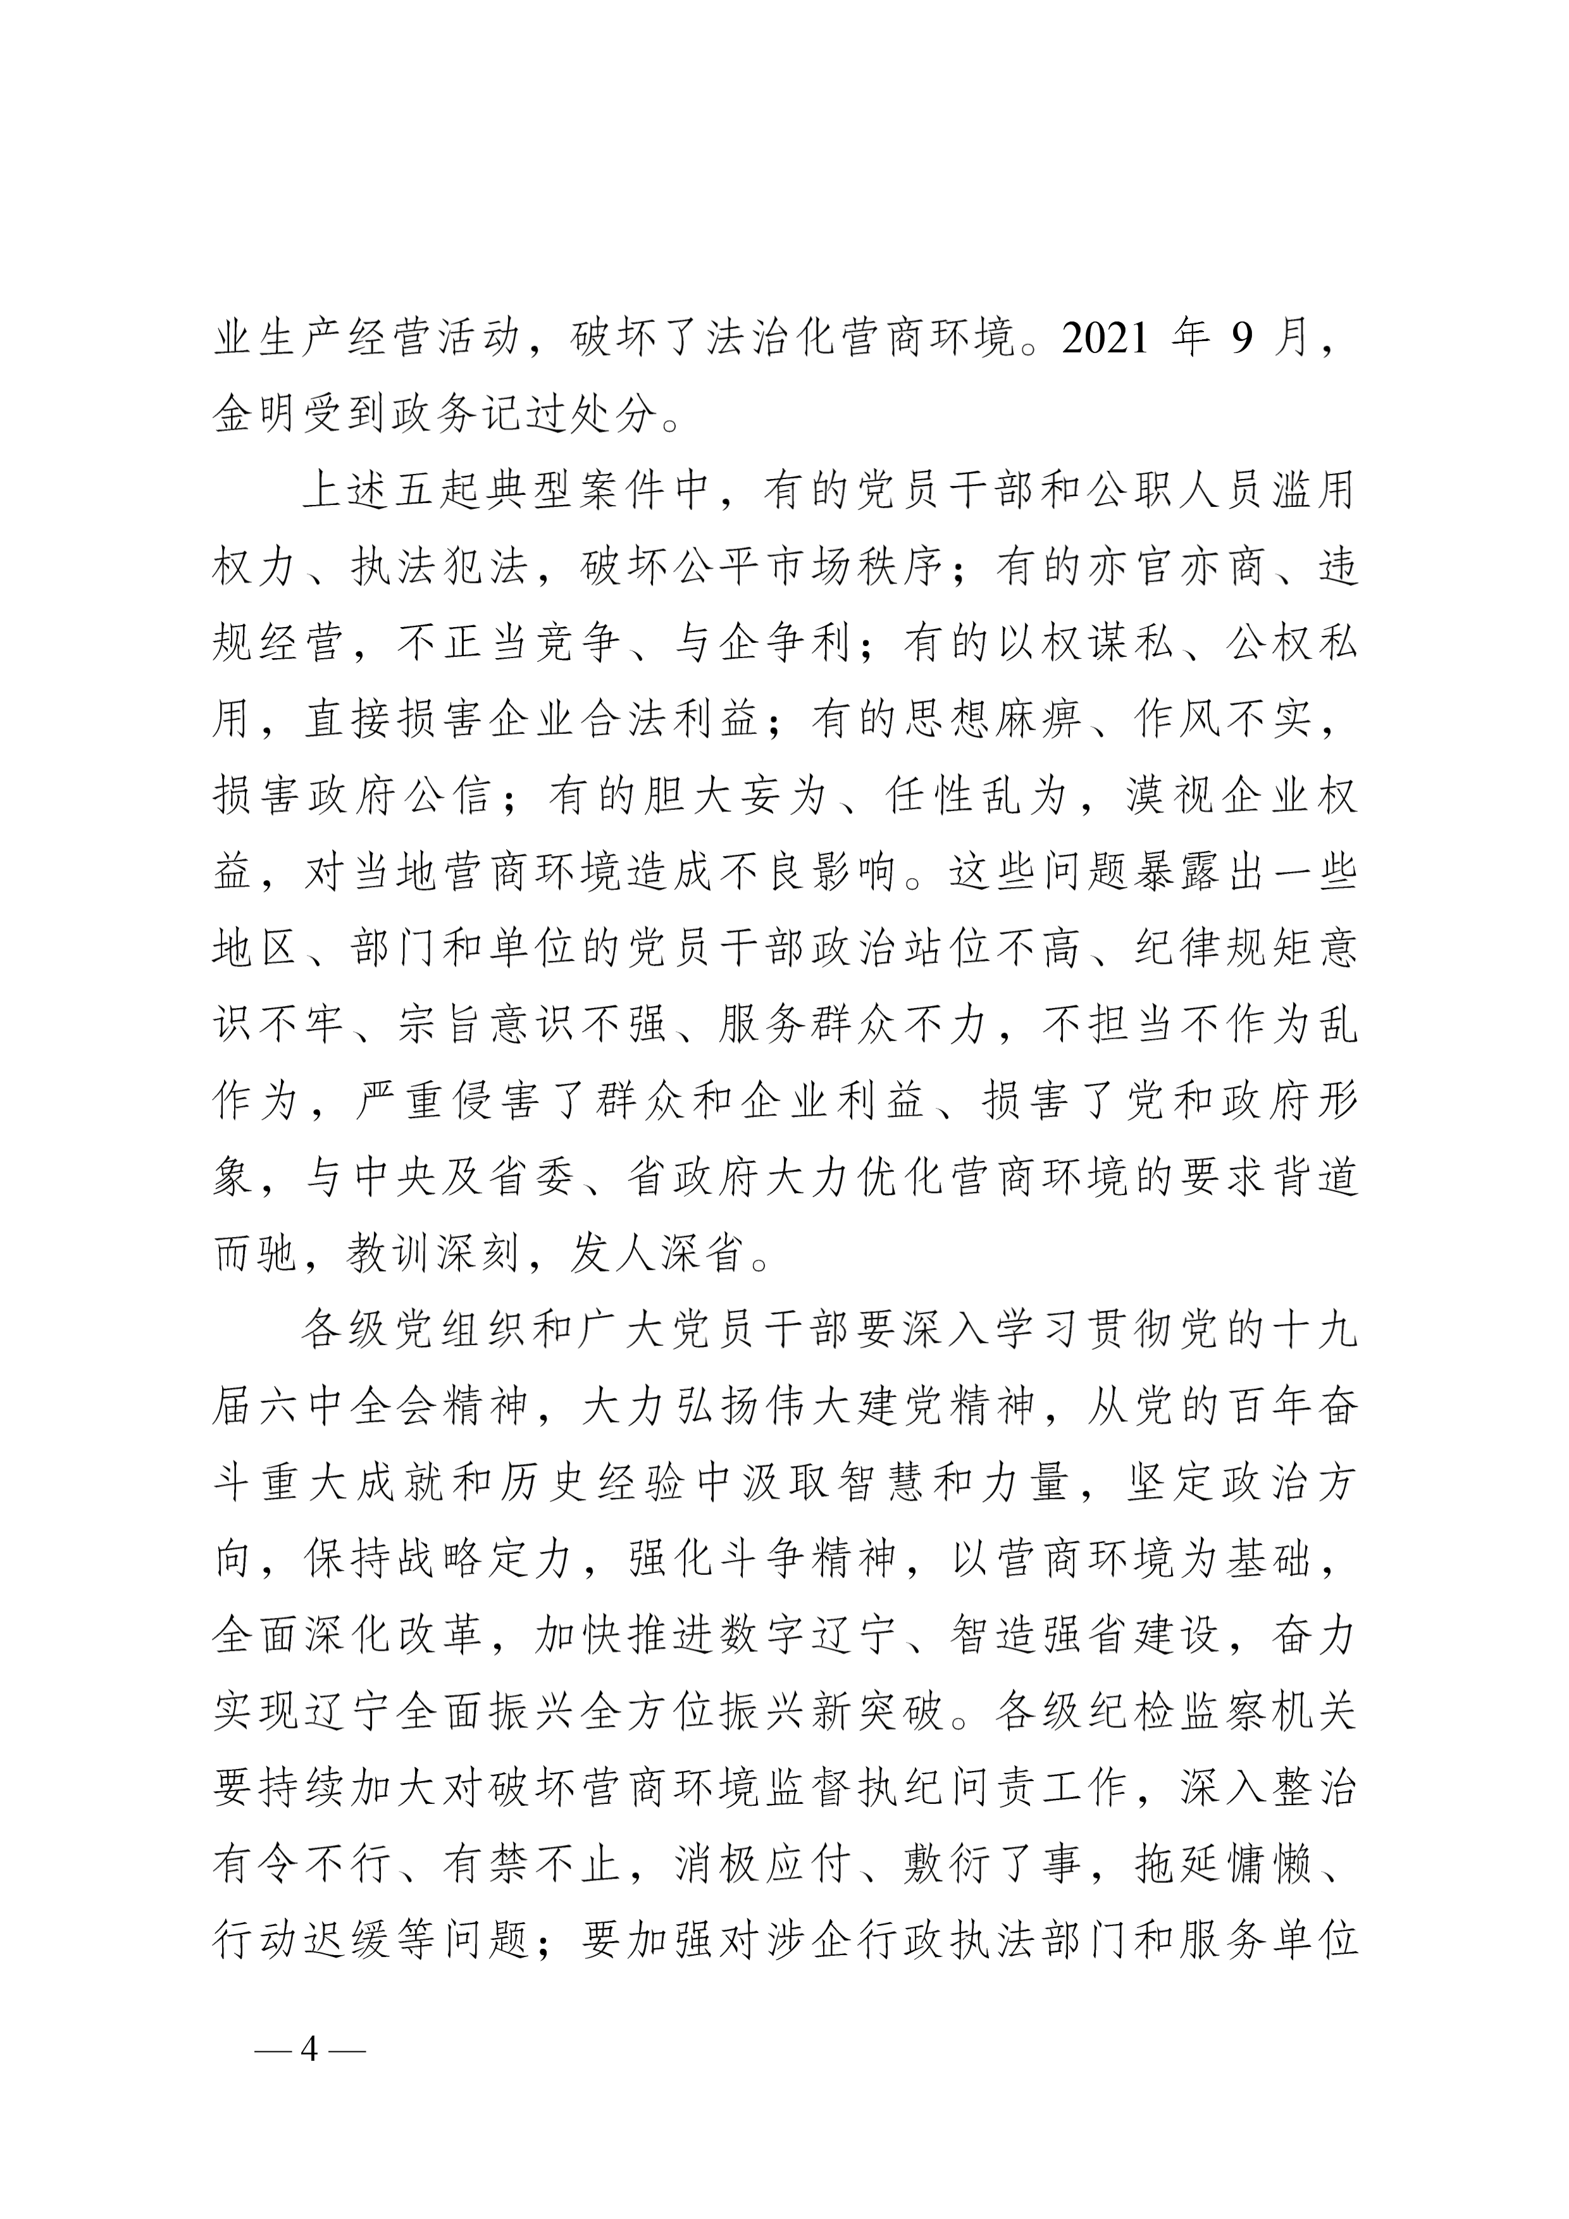
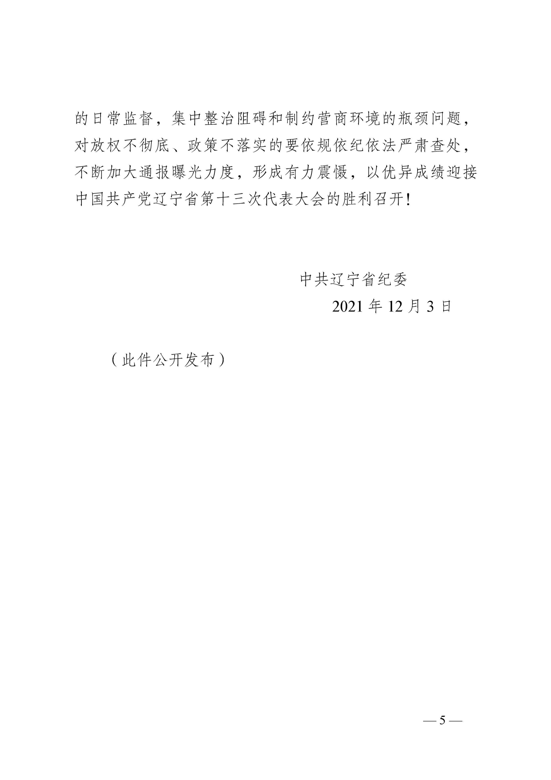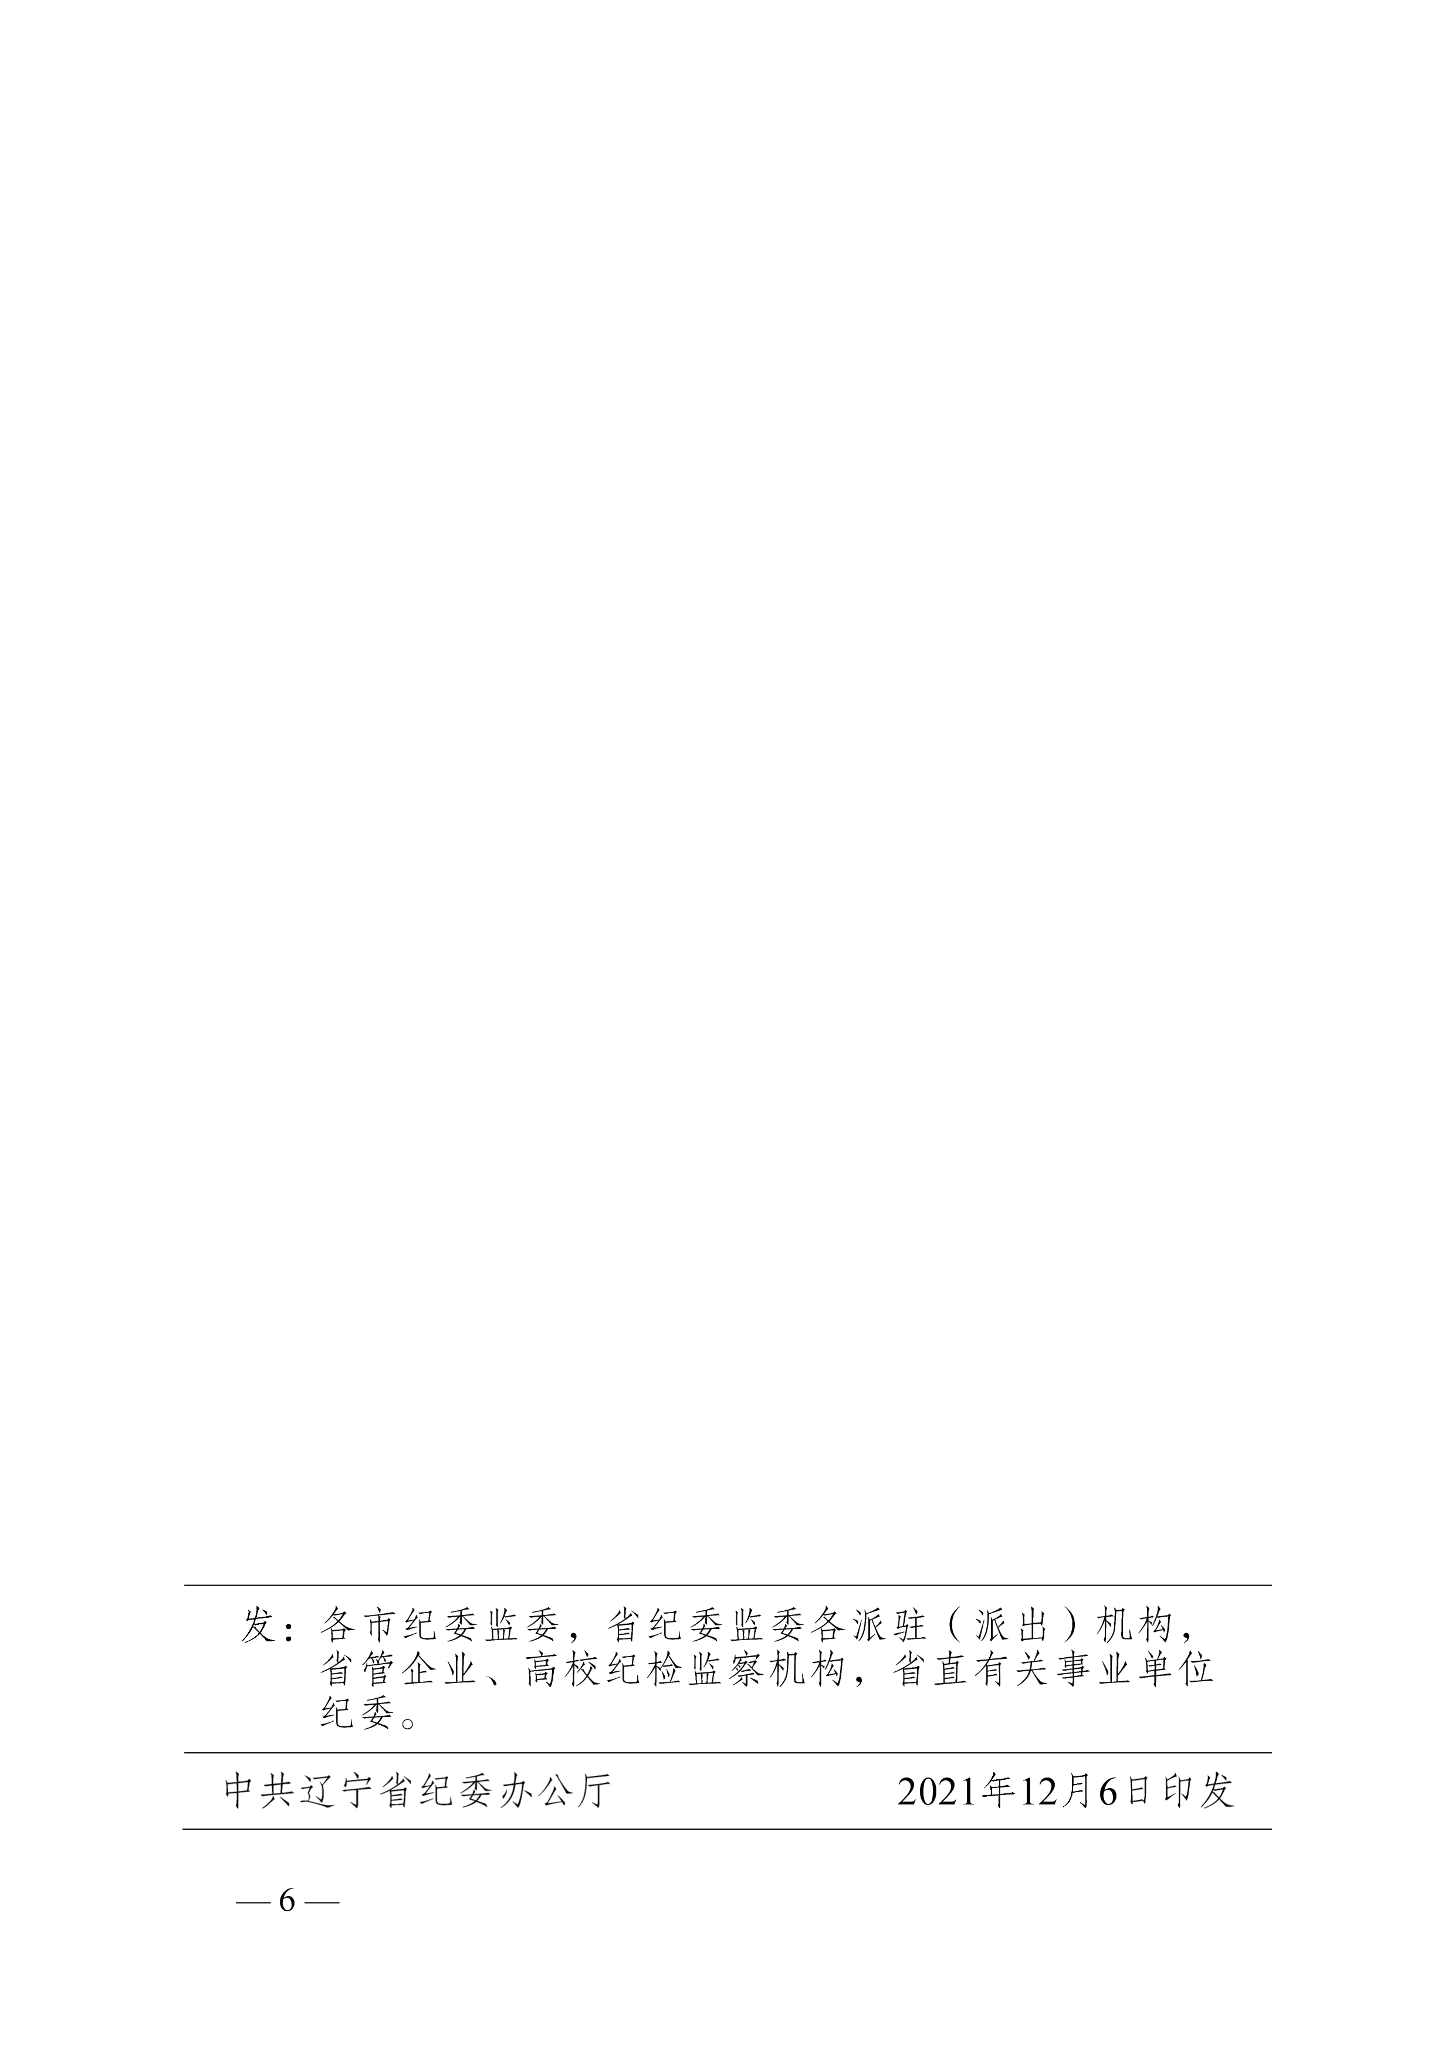
中共沈阳音乐学院纪律检查委员会办公室 2021年12月20日印发

